5 Б класс
ОДНК НО
12.05.2020
Тема: Речевой этикет.
- Орг. мом.
-Подготовка к уроку.
2. Актуализация.
- Проверка ответов на вопросы 1-4 (по ватсапу)
3. Работа по теме урока.
Быть вежливым - одно из правил этикета.
Слайд 3
Посмотрите внимательно на доску и скажите, где ребята ведут себя не по правилам этикета
Этикет определяет все наше поведение. Это не только те правила, которыми мы следуем за столом или в гостях, но и умение правильно общаться
III. Повторение пройденного материала.
– С чего чаще всего начинается любое общение?
С этого и я начала урок с вами.
(С приветствия)
– Какое самое распространенное приветствие? (ЗДРАВСТВУЙТЕ)
– Какие вы ещё знаете слова приветствия? (Добрый день, добрый вечер, доброе утро, привет)
Задание 1Найдите вежливые слова в зашифрованной таблице
ИЗВИНИТЕРРОААПЦГТЗДРАВСТВУЙТЕРО
ЕАПКДОБРЫЙДЕНЬПКМУРЦОПРИВЕТШО
ДО СВИДАНИЯАКЕУРВАМРМПОКАИППА
ПРОЩАЙПКИВАРУВИАРУИДОБРОЕУТРОП

Вежливые слова нужно не только знать, но и уметь правильно писать.
Задание 2 Словарно-орфографический диктант.
До св_дания, п_жалу..ста,
изв_ните,
сп_сибо, здра_ствуйте,

Проверка (Слайд 4)
Придумайте предложения с волшебными словами
Как часто в школе мы забываем не только вежливые слова, но и правила поведения. И сейчас я это проверю. Если вы поступаете так как я вам прочитаю вы соглашаетесь и говорите волшебные слова Это я, это я, это все мои друзья

Игра Это я, это я, это все мои друзья
Кто заходя в школу со всеми вежливо здоровается
Кто на уроках кричит как можно громче, чтобы учитель услышал
Кто в столовую бежит первым, чтобы не опоздать
Кто уступает дорогу старшим и маленьким детям
Кто внимательно слушает учителя и делает домашнее задание
Чтение правил поведения в школе (слайд 5)

Работа в тетрадях

Задание3

- Доброе слово | язык не усохнет.
- Ветры горы разрушают, | и кошке приятно.
- От доброго слова | железные ворота откроет.
- Доброе слово | слово народы подымает.
Задание 4
Что такое этикет? Составьте правильное предложение из данных слов и запишите в тетрадь
Правила поведения человека среди других людей
Ребята, вы должны соблюдать правила этикета не только в школе, но и на улице, в транспорте, в общественных местах
- Работа по учебнику. (с.158-159)
-прочитать, ответить на вопросы.
6. Выполнить промежуточную контрольную работу.

Промежуточная аттестация
по ОДНК НР
за 2019-2020 учебный год
ученика (цы) 5 Б класса
Агаевой Сабрины

Часть А
А1. …………………………предполагает, что человек сам сможет определить, что такое добро, а что такое зло; что человек должен сам отвечать за свои поступки перед другими людьми.
- мораль
- искусство
- светская этика
А2. Нравственный человек – это человек, поступающий по
- совести
- уму
- желанию
А3. Трудиться усердно – значит
- преодолевая лень, с удовольствием совершать то, что приносит пользу людям
- делать дело, не завершив его
- трудиться, не ожидая похвалы
А4. Заповедник-
- природная система, в которой живут в естественных условиях растения, грибы, животные
- парк, где в неволе содержат диких животных с целью их показа, изучения, сохранения и размножения
- место для отдыха туристов и рыбной ловли
А5. Традиционные религии России
- православие, ислам, иудаизм, буддизм
- православие, ислам, буддизм
- ислам, буддизм, иудаизм
Часть Б

Б1. Соотнесите названия русских народных сказок в 1 столбике с отрицательными качествами, которые в них осуждаются во 2 столбике:
1.трусость
2. жадность
3. хитрость
1.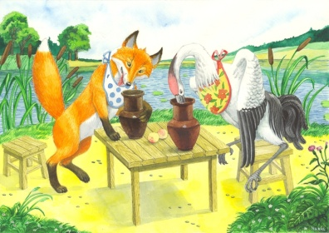 2.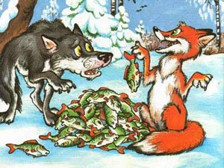 3.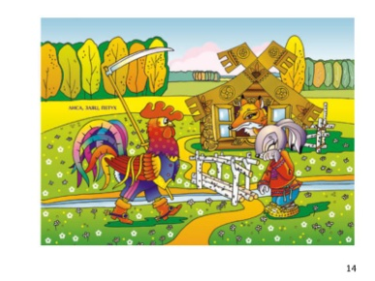
Б2. Найдите соответствия изображения храма в 1 столбике и принадлежность к религиозному верованию во 2 столбике.
А) буддизм
Б) православие
В) иудаизм
Г) ислам

1.  2. 3. 4. 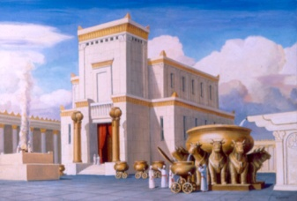
Б3.Соотнесите вид этикета с предложенными правилами.
Деловой | уважение к старшим
Семейный | пунктуальность
Телефонного общения | необходимо указывать дату написания и от кого…….
Письма | не следует звонить по телефону часто и в позднее время, даже если ты будешь тревожить очень близкого тебе человека.

Б4. Сопоставить понятия из левой колонки с определениями данных в правой колонке:
1.Этикет | 1.Собственные убеждения и взгляды на мир, на людей и на самих себя
2.Духовный мир | 2.Оказание безвозмездной помощи тем, кто в ней нуждается
3.Благотворительность | 3.Моральные нормы и принципы
4.Нравственные качества | 4.Культура поведения

Часть С
С1.Почему в сказках, пословицах и поговорках разных народов трудолюбие представляется как одно из главных нравственных качеств?__________________________________________________
________________________________________________________________________________________________________________________________________________________________________________________________________________________________________________________________________________________________________________________________________________________________________________________________________________________________________________________

С2. Составьте памятку «Как обогатить свой духовный мир?»

_________________________________________________________________________________________________________________________________________________________________________________________________________________________________
______________________________________________________________________________________________________________________________________________________________________________________________________________________________________________________________________________________________________________________________

